Proiectul didactic al lecției
Disciplina: Matematică
Clasa: a VI-a
Unitatea de conținut: Numere raționale. Operații cu numere raționale
Numărul lecției în unitatea de conținut (conform proiectării didactice de lungă durată): 5/32
Subiectul lecției: Compararea numerelor raționale
Durata lecției: 45 minute
Unități de competență:
3.1. Identificarea, scrierea în diverse forme și citirea numerelor raționale în contexte variate.
3.2. Recunoașterea și aplicarea terminologiei și a notațiilor aferente noțiunilor de număr rațional, mulțime în contexte variate, inclusiv în comunicare.
3.3. Clasificarea, compararea, ordonarea, reprezentarea pe axă și rotunjirea numerelor raționale.
3.7. Transpunerea unei situații reale și/sau modelate în limbaj matematic, rezolvarea problemei obținute, utilizând numere raționale, mulțimi, operații cu mulțimi, și interpretarea rezultatelor obținute.
3.9. Justificarea și argumentarea rezultatelor obținute în calcule cu numere raționale în diverse contexte.
3.10. Investigarea valorii de adevăr (adevăr/fals) a unei afirmații simple prin prezentarea unor exemple sau contraexemple.
Obiectivele lecției: La finele lecției, elevii vor fi capabili:
O.1. – să reprezinte un număr rațional în diverse forme;
O.2. – să transforme un număr zecimal în fracție ordinară și invers;
O.3. – să compare numere raționale prin diverse metode;
O.4. – să investigheze valoarea de adevăr a unei afirmații prin prezentarea unor exemple, contraexemple;
O.5. – să manifeste independenţă în gândire şi acţiune, cooperând în calitate de membru al unui grup.
Tipul lecției: lecție de formare a capacităților de dobândire a cunoștințelor
Tehnologii didactice:
- Forme:
- frontală;
- în perechi;
- individual.
- Metode:
- metoda exercițiului;
- problematizarea;
- algoritmizarea;
- analogia;
- metoda jocului didactic.
- Mijloace de învățământ:
- I. Achiri, A. Braicov, O. Șpuntenco. Matematică. Manual. Clasa a VI-a. Ed. Prut Internațional. Chișinău, 2020;
- Computerul;
- Proiectorul sau tabla interactivă;
- Fișa cu exerciții.
Platforme educaționale:
https://www.youtube.com/watch?v=1eTnxc1iRLA&ab_channel=Educa%C8%9BieOnlineRO
https://educatieinteractiva.md/text-lacunar/15439
Evaluarea: formativă, evaluare orală și în scris, reciprocă; produse: problemă rezolvată, răspuns oral, exercițiu rezolvat.

Scenariul lecției
Etapele activității didactice | Obiective | Demers actional al lecției | Timp  (în minute) | Tehnologia realizării  (Metodă/Formă de activitate/Resurse)
Evocare | O.1.  O.2. | - Salutarea elevilor. Notarea elevilor absenţi.  - Se verifică tema pentru acasă oral, în cazul în care elevii au neclarități, se propun soluții.  - Se propune problema:  Lena se plimbă cu bicicleta 0,4 mile. Daniel se plimbă cu bicicleta $\frac{3}{5}$. Cine se plimbă mai mult?  - Elevii concluzionează ce subiect vor studia la lecție.  - Se anunță subiectul lecţiei de astăzi: „Compararea numerelor raționale”  - Se enunţă obiectivele operaţionale ale lecţiei. | 6  2  2 | problematizare
Realizarea sensului | O.1.  O.2.  O.3. | - Se propune elevilor rezolvarea exemplului de mai sus.  Metoda 1:  - Se aplică imaginile, se explică și se fac concluziile corespunzătoare:  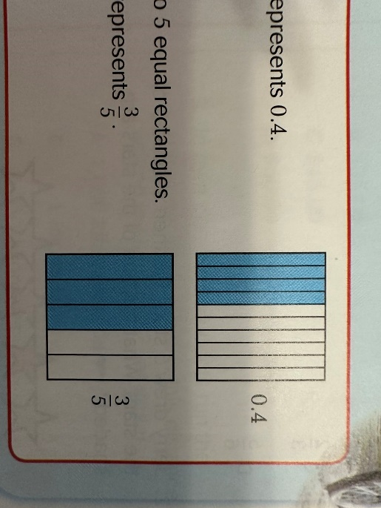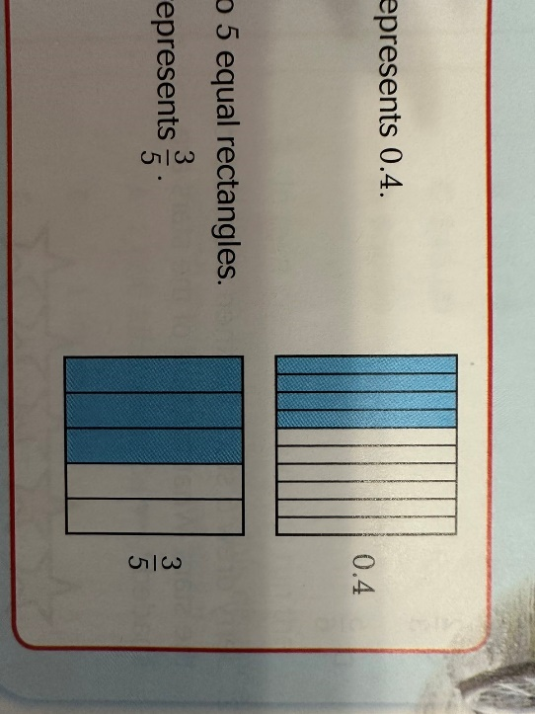  Metoda 2:  - se transformă fracția zecimală în fracție ordinară și se compară, amintindu-le elevilor, regulile de comparare a fracțiilor ordinare din clasa a 5-a: $0,4=\frac{4}{10}=\frac{2}{5}$; deci $\frac{2}{5}<\frac{3}{5}$  Metoda 3:  - se transformă fracția ordinară în fracție zecimală și se compară, amintindu-le elevilor, regulile de comparare a fracțiilor zecimale din clasa a 5-a: $\frac{3}{5}=0,6$, deci $0,4<0,6$.  Răspuns: Se plimbă mai mult Daniel.  - Se explică cum se compară numerele raționale negative, putem utiliza acest video:  https://www.youtube.com/watch?v=1eTnxc1iRLA&ab_channel=Educa%C8%9BieOnlineRO (6:10-7:25) sau la tablă. | 8  2 | algoritmizarea  analogia  prezentare PPT - video
Reflecţie | O.1.  O.2.  O.3. | - Pentru a consolida se propun următoarele exerciții:  1) Scrieți în locul semnului „*” unul dintre semnele „< ”, „= ”, sau „>”, astfel încât să obțineți o propoziție adevărată:  a) $\frac{2}{3}*\frac{3}{5}$; b) $\frac{1}{8}*\frac{1}{3};$ c) $-\frac{2}{5}*0;$ d) $1,3*0;$ e) $-\frac{1}{2}*-\frac{1}{3}$; f) $-\frac{6}{5}*-\frac{8}{5};$  g) $-\frac{7}{3}*-\frac{7}{4}$; h) $-\frac{5}{18}*-\frac{10}{36};$ i) $-\frac{3}{8}*-\frac{9}{24};$ j) $\frac{2}{3}*\frac{8}{5};$ k) $-\frac{2}{3}*-\frac{8}{5}$; l) $-\frac{25}{16}*-\frac{21}{27}$  2) Comparați următoarele numere raționale:  $$a) 0,15 și 0,115; b) 0,56 și-0,2; c) 9,4(54) și 9,45(4);$$  $$d)-0,(56) și-0,5(65); e)-9,7(9) și-9,8;$$  3) Încadrați următoarele numere raționale între două numere întregi consecutive:  $$a) 5,9; b)-\frac{1}{9}; c)-5,(8); d)-56,89; e)-9\frac{1}{4} .$$  4) Aflați cel mai mare număr întreg mai mic decât:  $$a) \frac{7}{2}; b)-2,75; c)-9\frac{3}{8}; d) 8,(7); e)-9,(67);$$  5) Aflați numere întregi x, astfel încât:  a) $-\frac{1}{3}<x<\frac{3}{2}$; b) $-\frac{7}{3}<x<\frac{10}{3};$ c) $-\frac{11}{3}<x<0,13$; d) $-2≤x<\frac{15}{7};$ c) $-3,14≤x≤0.$  6) Ordonați crescător numerele: $-\frac{1}{4};1;0;\frac{1}{4};-\frac{3}{4};+\frac{1}{2};-1;-\frac{1}{2}.$ | 12 | metoda exercițiului
Extindere/ extensie | O.1.  O.2.  O.3.  O.4.  O.5.  O.2.  O.3. | - Se propune următoarea problemă:  Într-un parc local s-au construit trasee pentru drumeții. Folosește următorul tabel ca să răspunzi la întrebările de mai jos:  1. Care este cel mai lung traseu?  2. Care este cel mai scurt traseu?  3. Ordonați crescător distanțele.  4. Ordonați de la cel mai scurt la cel mai lung denumirile traseelor.  5. Cindy a parcurs toată distanța pe unul dintre trasee. Ea a parcurs $3\frac{3}{4}$ mile. Care dintre distanțe a parcurs-o ea?  - Se propune lucru în perechi: fiecare pereche scoate pe masă 5 obiecte, oricare și cu ajutorul riglei face măsurări și ordonează crescător sau descrescător lungimile măsurate ale acest obiecte (de exemplu: înălțimea unui caiet, lungimea unei cărți, lungimea pixului, etc.)  Bilanțul cantitativ:  - Ce am învățat astăzi? Se propun următorul joc:  https://educatieinteractiva.md/text-lacunar/15439  Bilanțul calitativ:  - Se determină care obiective au fost realizate la lecție.  - Se formulează concluzii privind activitatea clasei de elevi în ansamblu și a unor elevi în particular.  Temă pentru acasă:  De învățat: tema 1.4 (Compararea numerelor raționale), pag. 89-90 (manual);  De repetat: Compararea fracțiilor ordinare și fracțiile zecimale;  De rezolvat: exercițiile 12,13,14,15, pag. 104; suplimentar 57, 59, pag. 110 din manual. | 3  5  3  2 | problematizare  Jocul didactic
  Traseu | Distanța
  Vista | 3,5
  Pleasant | $$3\frac{3}{8}$$
  Field | 3,75
  Stream | $$3\frac{5}{8}$$

